Методические рекомендации по осуществлению закупок услуг по медицинским лабораторным исследованиям
Главным управлением организации торгов Самарской области (далее – Главное управление) в дополнение к уже существующему каталогу «Оказание услуг по медицинским лабораторным исследованиям» был разработан каталог содержащий перечень медицинских лабораторных исследований.
Данный каталог на сегодняшний день содержит почти 500 позиций различных исследований, наиболее часто закупаемых заказчиками Самарской области.
Кроме того, каждая позиция каталога содержит в себе информацию о виде исследования (вирусология, бактериология, паразитология и т.д.) что позволит наиболее правильно установить в документации лицензионные требования к участникам закупки.
При формировании заявки заказчикам необходимо будет выбрать из справочника интересующие исследования, после чего, при генерации документов в заявке на закупку они появятся в соответствующем приложении к Техническому заданию.
Пример:
Заказчик выбирает одну из двух позиций каталога «Оказание услуг по медицинским лабораторным исследованиям» (у028937 – конкретный объем или у028938 – вероятностный характер).
Затем, с помощью кнопки «Заполнить перечень материалов» необходимо будет выбрать из справочника интересующие исследования.

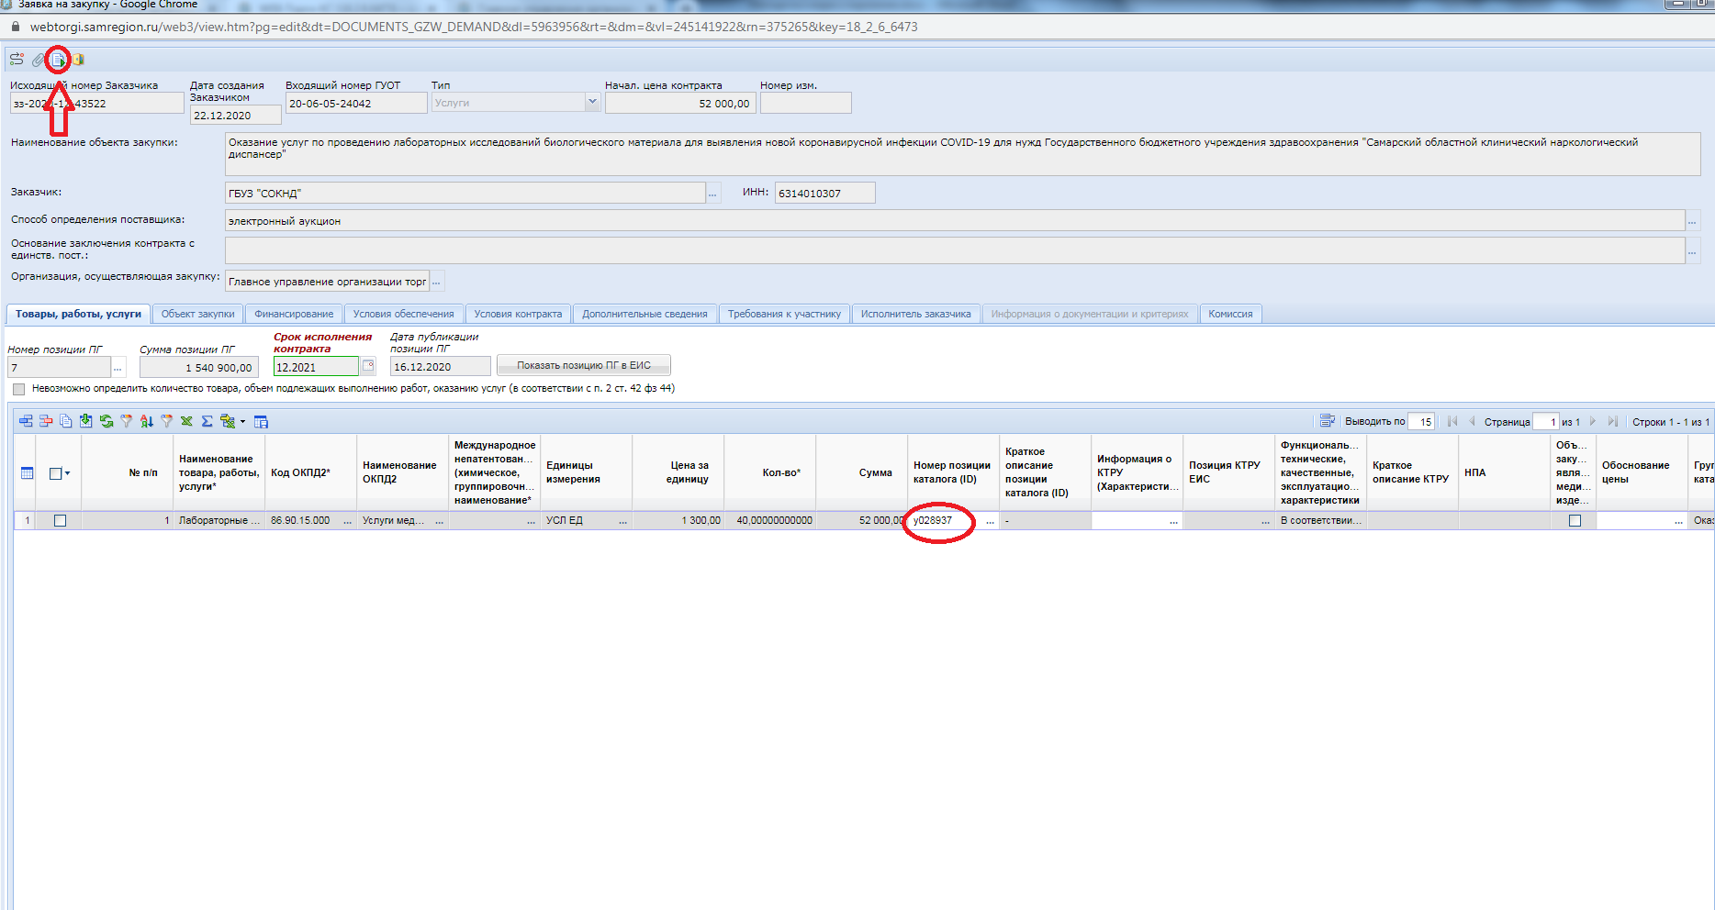



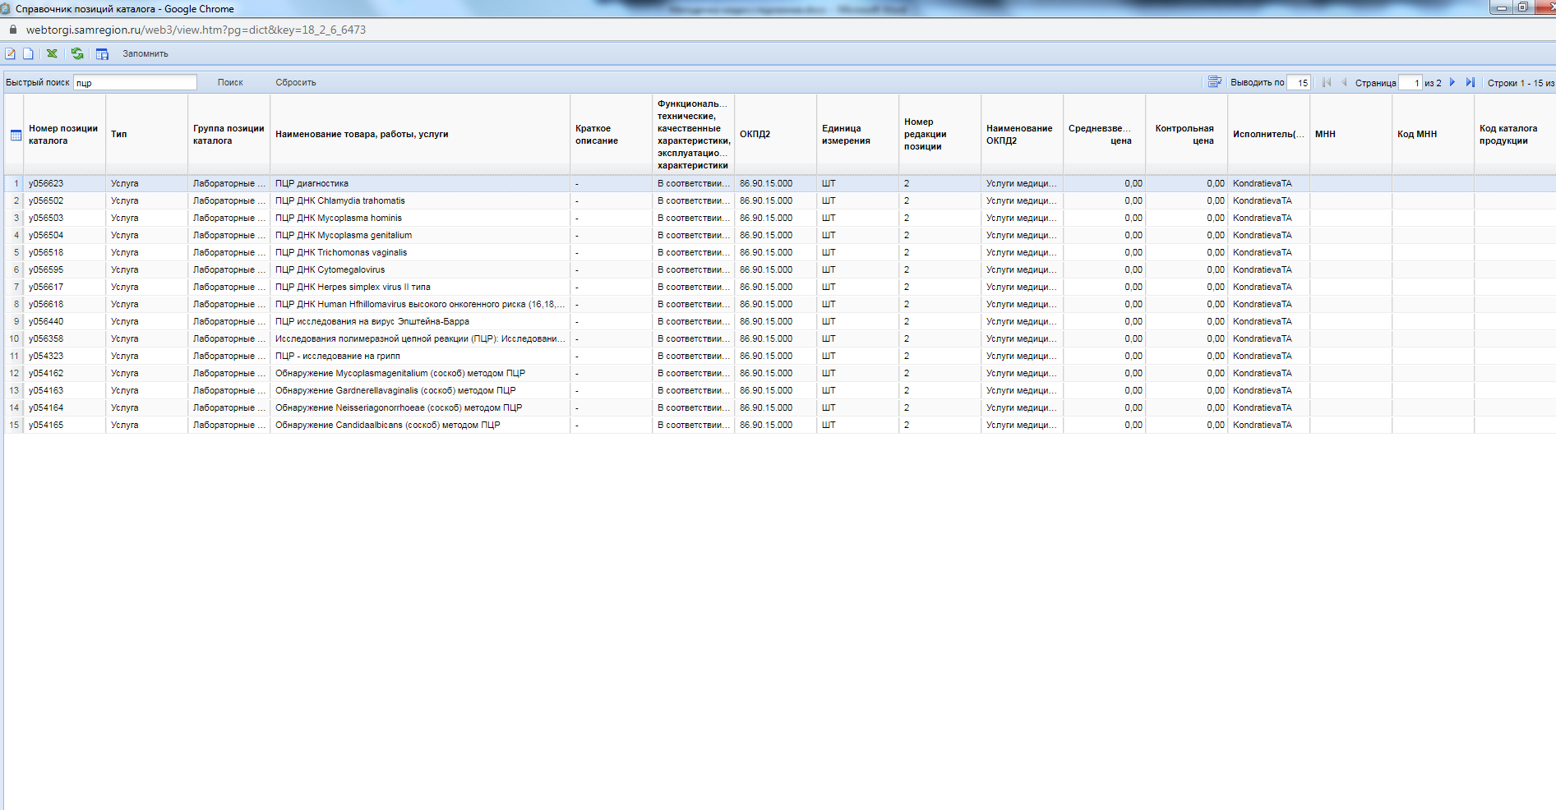

После, необходимо сохранить заявку и сгенерировать документацию. Перечень выбранных заказчиком исследований будет содержаться в приложении к Техническому заданию, которое после генерации необходимо будет скачать и дозаполнить в нём вручную недостающие поля.
После заполнения приложения к Техническому заданию его необходимо будет заново прикрепить к заявке на закупку.
В случае отсутствия необходимого исследования в справочнике, заказчикам необходимо направить в адрес Главного управления соответствующее обращение на добавление позиции с использованием сервиса «Багтрекинг».
Ознакомиться с перечнем исследований можно на сайте Главного управления в разделе «Группы регионального каталога Т/Р/У» «Лабораторные исследования (перечень)».
Приложение к Техническому заданию содержит также условные обозначения, предполагающие выполнение работ, (оказание услуг) по направлениям деятельности, предусматривающей получение лицензии на соответствующий вид исследований.

Исходя из приведенных выше условных обозначений, заказчику в заявке на закупку в зависимости от вида исследований необходимо будет выбрать из предлагаемого списка соответствующее лицензионное требование.

ПРИМЕР:

Наименование исследования | Условные обозначения лицензионных требований к участникам закупки***
Бактериологические исследования на возбудителей дизентерии без отбора колоний | БАКТЕРИОЛОГИЯ
Бактериологические исследования на возбудителей дизентерии с отбором колоний на 3-х сахарный агар | БАКТЕРИОЛОГИЯ
Бактериологические исследования на возбудителей дизентерии с изучением свойств и идентификацией возбудителя | БАКТЕРИОЛОГИЯ
Бактериологические исследования на возбудителей сальмонеллёзов без отбора колоний | БАКТЕРИОЛОГИЯ
Бактериологические исследования на возбудителей сальмонеллёзов с отбором колоний на 3-х сахарный агар | БАКТЕРИОЛОГИЯ
Бактериологические исследования на возбудителей сальмонеллёзов с изучением свойств и идентификацией возбудителя | БАКТЕРИОЛОГИЯ
Исследование на энтеро-патогенные эшерихии с изучением культуральных и серологических свойств | БАКТЕРИОЛОГИЯ
Бактериологические исследования на возбудителей дифтерии без отбора колоний | БАКТЕРИОЛОГИЯ
Исследование одного мазка на возбудителей дифтерии с изучением биохимических и токсикогенных свойств | БАКТЕРИОЛОГИЯ
Бактериологические исследования: Кровь на стерильность с идентификацией возбудителя | БАКТЕРИОЛОГИЯ
Бактериологическое исследование фекалий на кишечные гельминтозы (яйца, личинки, фрагменты взрослых особей) - макроскопия и микроскопия обогащенного осадка из консерванта | ПАРАЗИТОЛОГИЯ
Паразитарно-протозойные исследования: Исследование биологического материала методом седиментации (эфир-уксусный метод) (микроскопический метод) | ПАРАЗИТОЛОГИЯ

Из данного примера видно, что предметом закупки являются одновременно как бактериологические так и паразитологические исследования. При этом СТАНДАРТНАЯ лицензия по лабораторной диагностике, лабораторному делу или клинической лабораторной диагностике является обязательной в отношении ВСЕХ исследований за исключением БАКТЕРИОЛОГИИ.
Таким образом, в данном случае заказчик обязан установить следующие требования к участнику закупки:
Наличие лицензии на осуществление медицинской деятельности при оказании первичной, в том числе доврачебной, врачебной и специализированной медико-санитарной помощи организуются и выполняются следующие работы (услуги):
при оказании первичной доврачебной медико-санитарной помощи в амбулаторных условиях по:
лабораторной диагностике, лабораторному делу, бактериологии, паразитологии;
или наличие лицензии на осуществление медицинской деятельности при оказании первичной специализированной медико-санитарной помощи в амбулаторных условиях по:
клинической лабораторной диагностике, бактериологии, паразитологии.

При осуществлении закупки услуг по проведению исследований с неизвестным объемом, заказчикам в обосновании НМЦК необходимо не просто указать сумму единиц цен всех исследований, а подробно (построчно) расписать наименование и стоимость каждого конкретного исследования.

Расшифровка обозначений, для последующего установления лицензионных требований к участникам закупки: СТАНДАРТНАЯ Наличие лицензии на осуществление медицинской деятельности при оказании первичной, в том числе доврачебной, врачебной и специализированной медико-санитарной помощи организуются и выполняются следующие работы (услуги): при оказании первичной доврачебной медико-санитарной помощи в амбулаторных условиях по: лабораторной диагностике, лабораторному делу; или наличие лицензии на осуществление медицинской деятельности при оказании первичной специализированной медико-санитарной помощи в амбулаторных условиях по: клинической лабораторной диагностике. БАКТЕРИОЛОГИЯ Наличие лицензии на осуществление медицинской деятельности при оказании первичной, в том числе доврачебной, врачебной и специализированной медико-санитарной помощи организуются и выполняются следующие работы (услуги): при оказании первичной доврачебной медико-санитарной помощи в амбулаторных условиях по: лабораторной диагностике, лабораторному делу, бактериологии; или наличие лицензии на осуществление медицинской деятельности при оказании первичной специализированной медико-санитарной помощи в амбулаторных условиях по: клинической лабораторной диагностике, бактериологии. ВИРУСОЛОГИЯ Наличие лицензии на осуществление медицинской деятельности при оказании первичной, в том числе доврачебной, врачебной и специализированной медико-санитарной помощи организуются и выполняются следующие работы (услуги): при оказании первичной специализированной медико-санитарной помощи в амбулаторных условиях по: клинической лабораторной диагностике, вирусологии. ПАРАЗИТОЛОГИЯ Наличие лицензии на осуществление медицинской деятельности при оказании первичной, в том числе доврачебной, врачебной и специализированной медико-санитарной помощи организуются и выполняются следующие работы (услуги): при оказании первичной доврачебной медико-санитарной помощи в амбулаторных условиях по: лабораторной диагностике, лабораторному делу, паразитологии; или наличие лицензии на осуществление медицинской деятельности при оказании первичной специализированной медико-санитарной помощи в амбулаторных условиях по: клинической лабораторной диагностике, паразитологии.

